## 电磁感应现象、楞次定律

### 考点一　电磁感应现象的理解和判断

1．磁通量

(1)*Φ*＝*BS*.

(2)适用条件：

①匀强磁场．

②*S*为垂直磁场的有效面积．

(3)磁通量是标量(填“标量”或“矢量”)．

(4)物理意义：

相当于穿过某一面积的磁感线的条数．如图1所示，矩形*abcd*、*abb*′*a*′、*a*′*b*′*cd*的面积分别为*S*1、*S*2、*S*3，匀强磁场的磁感应强度*B*与平面*a*′*b*′*cd*垂直，则：

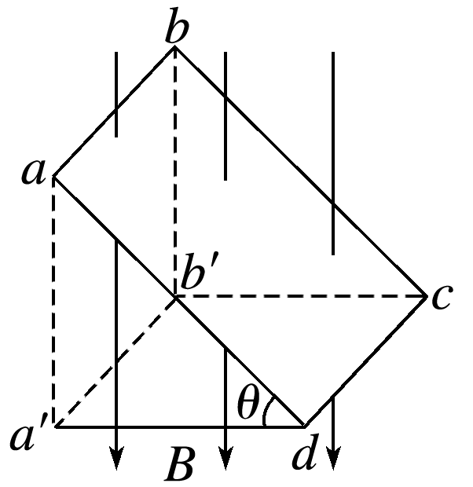

图1

①通过矩形*abcd*的磁通量为*BS*1cos *θ*或*BS*3.

②通过矩形*a*′*b*′*cd*的磁通量为*BS*3.

③通过矩形*abb*′*a*′的磁通量为0.

(5)磁通量变化：Δ*Φ*＝*Φ*2－*Φ*1.

2．电磁感应现象

(1)当穿过闭合导体回路的磁通量发生变化时，闭合导体回路中有感应电流产生，这种利用磁场产生电流的现象叫作电磁感应．

(2)感应电流产生的条件

穿过闭合电路的磁通量发生变化．

3．实质

产生感应电动势，如果电路闭合，则有感应电流．如果电路不闭合，则只有感应电动势而无感应电流．

技巧点拨

1．(多选)如图2所示，一轻质绝缘横杆两侧各固定一金属环，横杆可绕中心点自由转动，老师拿一条形磁体插向其中一个小环，后又取出插向另一个小环，同学们看到的现象及现象分析正确的是(　　)

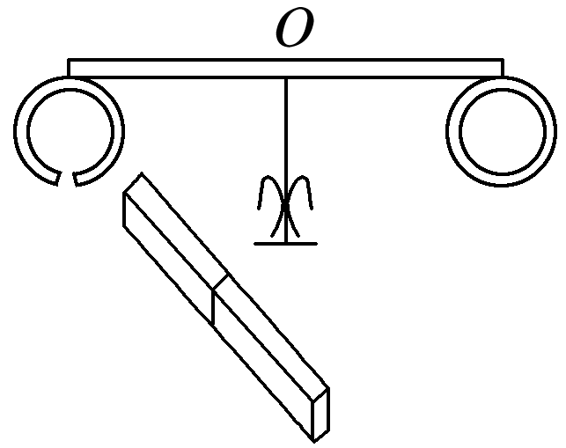

图2

A．磁体插向左环，横杆发生转动

B．磁体插向右环，横杆发生转动

C．磁体插向左环，左环中不产生感应电动势和感应电流

D．磁体插向右环，右环中产生感应电动势和感应电流

2．如图3所示，一个U形金属导轨水平放置，其上放有一个金属导体棒*ab*，有一磁感应强度为*B*的匀强磁场斜向上穿过轨道平面，且与竖直方向的夹角为*θ*.在下列各过程中，一定能在轨道回路里产生感应电流的是(　　)

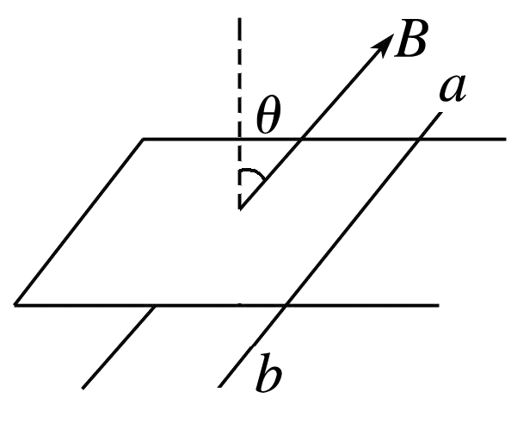

图3

A．*ab*向右运动，同时使*θ*减小

B．使磁感应强度*B*减小，*θ*角同时也减小

C．*ab*向左运动，同时增大磁感应强度*B*

D．*ab*向右运动，同时增大磁感应强度*B*和*θ*角(0°<*θ*<90°)

### 考点二　感应电流方向的判定

1．楞次定律

(1)内容：感应电流的磁场总要阻碍引起感应电流的磁通量的变化．

(2)适用范围：一切电磁感应现象．

2．右手定则

(1)内容：如图4，伸开右手，使拇指与其余四个手指垂直，并且都与手掌在同一个平面内；让磁感线从掌心进入，并使拇指指向导线运动的方向，这时四指所指的方向就是感应电流的方向．

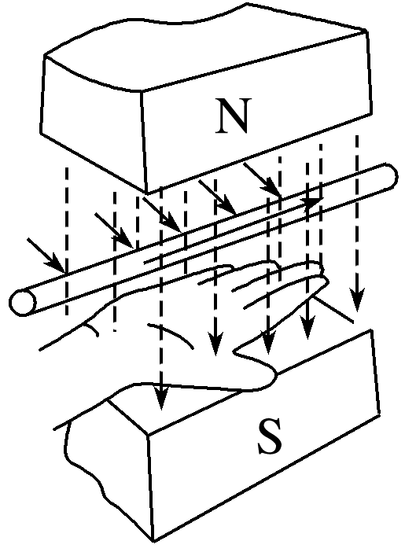

图4

(2)适用情况：导线切割磁感线产生感应电流．

技巧点拨

1．用楞次定律判断

(1)楞次定律中“阻碍”的含义：

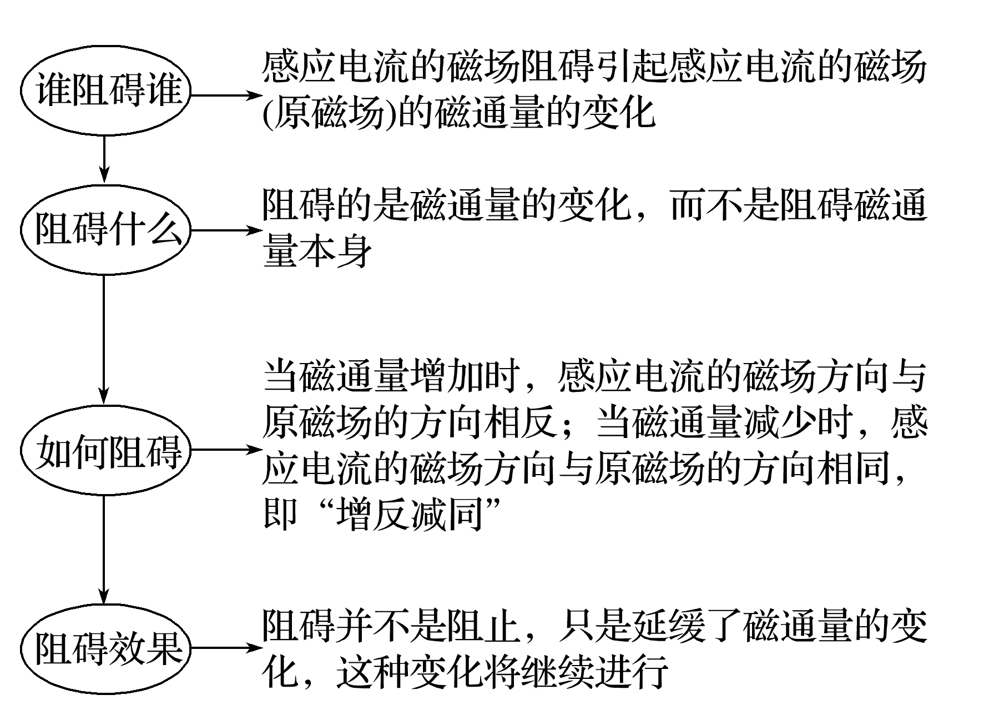

(2)应用楞次定律的思路：

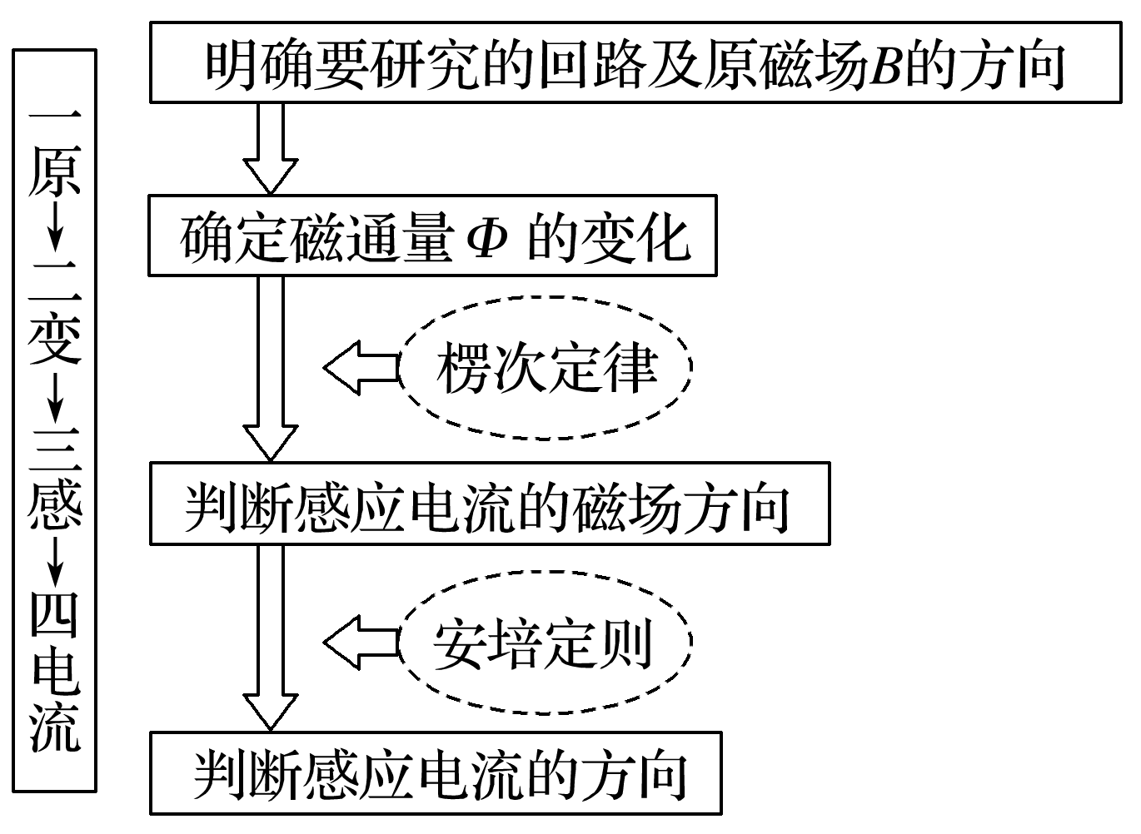

2．用右手定则判断

该方法只适用于导体切割磁感线产生的感应电流，注意三个要点：

(1)掌心——磁感线穿入；

(2)拇指——指向导体运动的方向；

(3)四指——指向感应电流的方向．

例题精练

3．如图5所示，一个N极朝下的条形磁体竖直下落，恰能穿过水平放置的固定矩形导线框，则(　　)

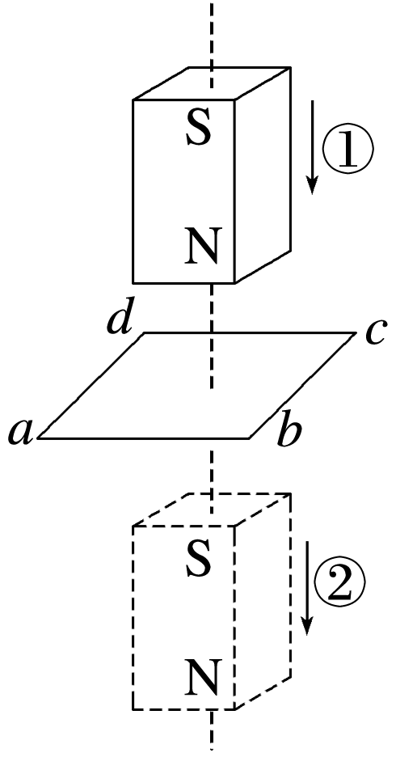

图5

A．磁体经过位置①时，线框中感应电流沿*abcd*方向；经过位置②时，线框中感应电流沿*adcb*方向

B．磁体经过位置①时，线框中感应电流沿*adcb*方向；经过位置②时，线框中感应电流沿*abcd*方向

C．磁体经过位置①和②时，线框中的感应电流都沿*abcd*方向

D．磁体经过位置①和②时，线框中感应电流都沿*adcb*方向

### 考点三　楞次定律的推论

|  |  |
| --- | --- |
| 内容 | 例证 |
| 阻碍原磁通量变化——“增反减同” | 磁体靠近线圈，*B*感与*B*原方向相反 |
| 阻碍相对运动——“来拒去留” | 磁体靠近，是斥力    磁体远离，是引力 |
| 使回路面积有扩大或缩小的趋势——“增缩减扩” | *P*、*Q*是光滑固定导轨，*a*、*b*是可动金属棒，磁体下移，*a*、*b*靠近 |
| 使闭合线圈远离或靠近磁体——“增离减靠” | 当开关S闭合时，左环向左摆动、右环向右摆动，远离通电线圈 |
| 自感电动势阻碍原电流的变化——“增反减同” | 合上S，B先亮 |
| 说明 | 以上五种情况“殊途同归”，实质上都是以不同的方式阻碍磁通量的变化 |

例题精练

4.如图6所示，粗糙水平桌面上有一质量为*m*的矩形金属线圈．当一竖直放置的、磁极不明的条形磁铁从线圈中线*AB*正上方快速经过时，若线圈始终不动，则关于线圈受到的支持力*F*N及其在水平方向运动趋势的正确判断是(　　)

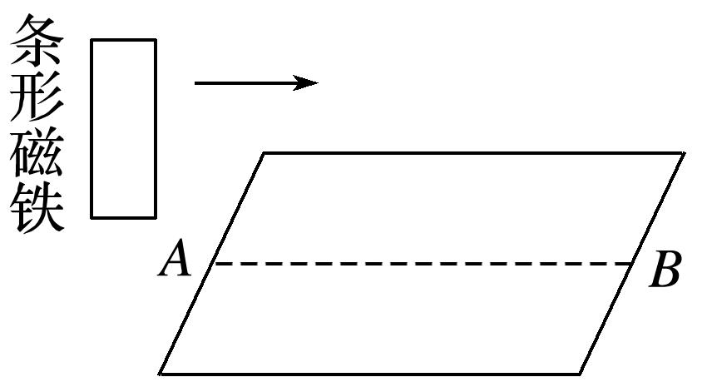

图6

A．*F*N先小于*mg*后大于*mg*，运动趋势向右

B．*F*N先小于*mg*后大于*mg*，运动趋势向左

C．*F*N先大于*mg*后小于*mg*，运动趋势向右

D．由于磁铁磁极极性不明，无法判断

### 考点四　“三定则、一定律”的应用

1．“三个定则”“一个定律”的比较

|  |  |  |
| --- | --- | --- |
| 名称 | 基本现象 | 应用的定则或定律 |
| 电流的磁效应 | 运动电荷、电流产生磁场 | 安培定则 |
| 磁场对电流的作用 | 磁场对运动电荷、电流有作用力 | 左手定则 |
| 电磁感应 | 部分导体做切割磁感线运动 | 右手定则 |
| 闭合回路磁通量变化 | 楞次定律 |

2.“三个定则”和“一个定律”的因果关系

(1)因电而生磁(*I*→*B*)→安培定则；

(2)因动而生电(*v*、*B*→*I*安)→右手定则；

(3)因电而受力(*I*、*B*→*F*安)→左手定则；

(4)因磁而生电(*S*、*B*→*I*安)→楞次定律．

3．解题思路

(1)应用楞次定律时，一般要用到安培定则来分析原来磁场的分布情况．

(2)研究感应电流受到的安培力，一般先用右手定则确定电流方向，再用左手定则确定安培力的方向，或者直接应用楞次定律的推论确定．

(3)“三定则、一定律”中只要是涉及力的判断都用左手判断，涉及“电生磁”或“磁生电”的判断都用右手判断，即“左力右电”．

例题精练

5.如图7所示，在同一水平面内有两根光滑平行金属导轨*MN*和*PQ*，在两导轨之间竖直放置通电螺线管，*ab*和*cd*是放在导轨上的两根金属棒，它们分别放在螺线管的左、右两侧，保持开关闭合，最初两金属棒处于静止状态．当滑动变阻器的滑片向左滑动时，两根金属棒与导轨构成的回路中感应电流方向(俯视图)及*ab*、*cd*两棒的运动情况是(　　)

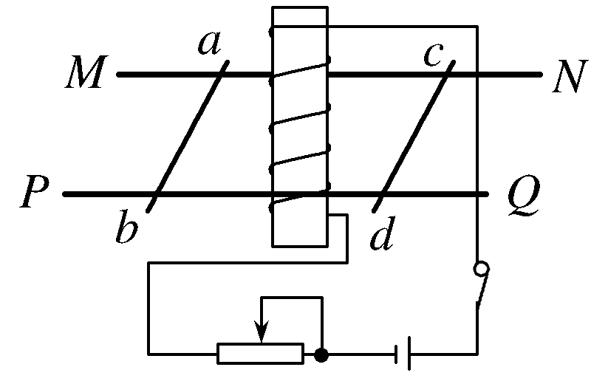

图7

A．感应电流为顺时针方向，两棒相互靠近

B．感应电流为顺时针方向，两棒相互远离

C．感应电流为逆时针方向，两棒相互靠近

D．感应电流为逆时针方向，两棒相互远离

### 拓展点　实验：探究影响感应电流方向的因素

1．实验设计

如图8所示，通过将条形磁体插入或拔出线圈来改变穿过螺线管的磁通量，根据电流表指针的偏转方向判断感应电流的方向．

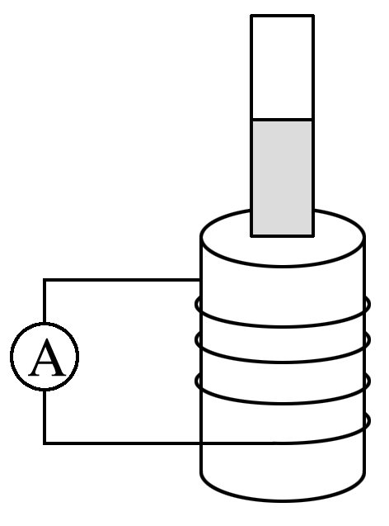

图8

2．实验器材

电流表、条形磁体、螺线管、电池、开关、导线、滑动变阻器等．

3．实验现象

|  |  |  |  |  |
| --- | --- | --- | --- | --- |
| 相对运动情况 |  |  |  |  |
| 原磁场方向 | 向下 | 向下 | 向上 | 向上 |
| *Φ*的变化情况 | 增加 | 减小 | 减小 | 增加 |
| 线圈中感应电流的方向 | 自下而上 | 自上而下 | 自下而上 | 自上而下 |
| 感应电流的磁场方向(线圈中) | 向上 | 向下 | 向上 | 向下 |
| 感应电流的磁场方向与原磁场方向的关系 | 相反 | 相同 | 相同 | 相反 |

4.实验结论

当穿过线圈的磁通量增加时，感应电流的磁场与原磁场的方向相反；当穿过线圈的磁通量减小时，感应电流的磁场与原磁场的方向相同．

5．注意事项

实验前应先查明电流的流向与电流表指针偏转方向之间的关系，判断的方法是：采用如图9所示的电路，把一节干电池与电流表串联，由于电流表量程较小，所以在电路中应接入滑动变阻器*R*，用限流接法，电池采用旧电池，开关S采用瞬间接触，记录指针偏转方向．

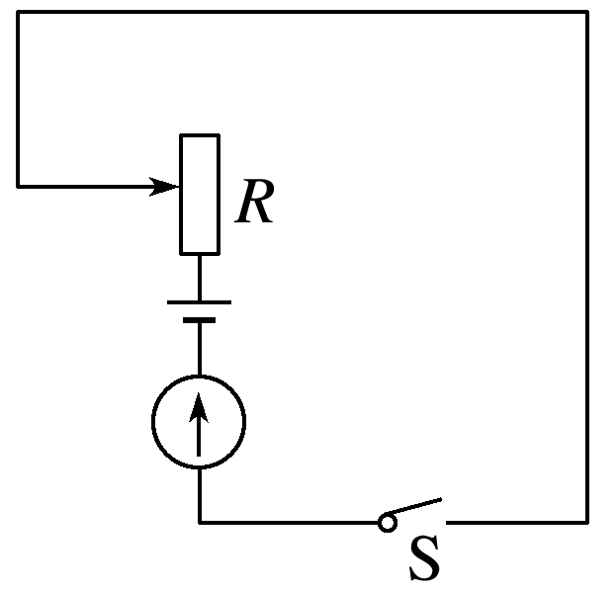

图9

例题精练

6．如图10所示是“研究电磁感应现象”的实验装置．

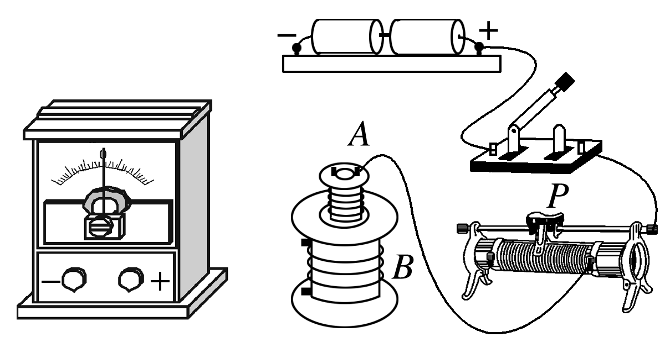

图10

(1)将图中所缺导线补接完整．

(2)如果在闭合开关时发现灵敏电流计的指针向右偏了一下，那么合上开关后把线圈*A*迅速从线圈*B*中拔出时，电流计指针将________(选填“向右偏”“向左偏”或“不偏转”)．

# 综合练习

**一．选择题（共7小题）**

1．（奉贤区二模）如图所示，一根光滑的水平绝缘杆，A处固定一个金属线圈，B处挂一个闭合铜环。现给线圈分别通以如图所示的四种电流，其中能使铜环在0～t1时间内加速度方向保持向右的是（　　）

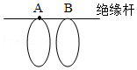

A．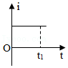 B．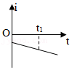

C．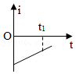 D．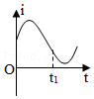

2．（北碚区校级期末）如图所示，当条形磁铁在线圈中心上方开始运动时，线圈中产生如图方向的感应电流，则（　　）

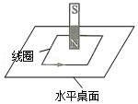

A．磁铁向上运动

B．磁铁向左运动

C．线圈对桌面的压力大于自身重力

D．线圈对桌面的压力等于自身重力

3．（南开区期末）导体在磁场中因切割感应线而产生了感应电流，在如图所示中，B、v、I方向均正确的是（　　）

A．菁优网：http://www.jyeoo.com B．菁优网：http://www.jyeoo.com C．菁优网：http://www.jyeoo.com D．菁优网：http://www.jyeoo.com

4．（宿州期中）科学家发现一种新型合金材料（Ni45Co5Mn40Sn10），只要略微加热该材料下面的铜片，这种合金就会从非磁性合金变成强磁性合金。将两个相同的条状新型合金材料竖直放置，在其正上方分别竖直、水平放置两闭合金属线圈，如图甲、乙所示。现对两条状新型合金材料下面的铜片加热，则（　　）

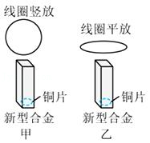

A．甲图线圈有收缩的趋势

B．乙图线圈有收缩的趋势

C．甲图线圈中一定产生逆时针方向的感应电流

D．乙图线圈中一定产生顺时针方向的感应电流

5．（株洲期末）矩形线圈abcd位于通电长导线附近，线圈与导线在同一平面内，线圈的两个边与导线平行，长导线中已通如图所示电流，则为使线圈中产生逆时针方向的感应电流，则可采用的措施是（　　）

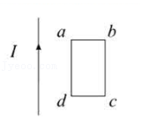

A．将线圈水平向右移动

B．将线圈竖直向上移动

C．增大导线中的电流

D．以AB为轴线圈转动90°的过程中

6．（沈河区校级期末）玩滑板车是小朋友们最喜爱的一项运动，滑板车的竖梁和车把均由金属材料制成。如图所示，辽宁某女孩正在从南往北沿直线滑行，不考虑地磁偏角的存在，下列结论正确的是（　　）



A．竖梁上A点比B点电势低

B．竖梁上A点比B点电势高

C．车把左端的电势比车把右端的电势高

D．车把左右两端的电势差的大小与车速无关

7．（黄浦区二模）如图，两金属棒ab、cd分别置于两个异名磁极之间，组成闭合回路。能使cd棒受到向下磁场力的情况是（　　）

①磁极Ⅰ为S极，磁极Ⅲ为S极，ab棒向左运动

②磁极Ⅰ为S极，磁极Ⅲ为N极，ab棒向右运动

③磁极Ⅰ为N极，磁极Ⅲ为N极，ab棒向左运动

④磁极Ⅰ为N极，磁极Ⅲ为S极，ab棒向右运动

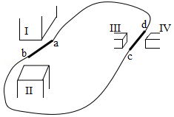

A．①②④ B．①②③④ C．②④ D．①③

**二．多选题（共7小题）**

8．（迎江区校级期中）延时继电器是生产生活中常用的电气设备，一种延时继电器的电路原理图如图所示。对于该延时继电器.下列说法正确的是（　　）

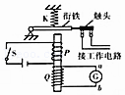

A．使用时，电路中的线圈P起到延时作用

B．使用时，电路中的线圈Q起到延时作用

C．断开S瞬间，Q中感应电流的方向为a→G→b

D．闭合S瞬间，Q中感应电流的方向为a→G→b

9．（营口期末）如图所示，闭合导体环水平固定。条形磁铁N极向下以初速度v0沿过导体环圆心的竖直线下落过程中，关于导体环中的感应电流及条形磁铁的加速度，下列说法正确的是（　　）

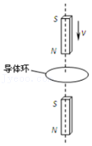

A．导体环中有感应电流，从上向下看，感应电流的方向先顺时针后逆时针

B．导体环中有感应电流，从上向下看，感应电流的方向先逆时针后顺时针

C．条形磁铁靠近导体环的过程中，加速度一直小于重力加速度

D．条形磁铁靠近导体环的过程中，加速度开始小于重力加速度，后大于重力加速度

10．（广东模拟）图为地磁场磁感线的示意图在北半球地磁场的竖直分量向下。飞机在我国上空匀逐巡航。机翼保持水平，飞行高度不变。由于地磁场的作用，金属机翼上有电势差。设飞行员左方机翼末端处的电势为φ1，右方机翼末端处的电势为φ2（　　）

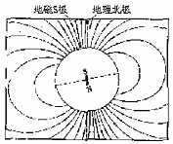

A．若飞机从西往东飞，φ 1比φ2高

B．若飞机从东往西飞，φ2比φ1高

C．若飞机从南往北飞，φ1比φ2高

D．若飞机从北往南飞，φ2比φ1高

11．（思南县校级期末）如图，圆环形导体线圈a平放在水平桌面上，在a的正上方固定一竖直螺线管b，二者轴线重合，螺线管与电源和滑动变阻器连接成如图所示的电路。若将滑动变阻器的滑片P向下滑动，下列表述正确的是（　　）

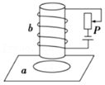

A．线圈a有缩小的趋势

B．穿过线圈a的磁通量变小

C．线圈a对水平桌面的压力FN将增大

D．线圈a中将产生俯视顺时针方向的感应电流

12．（张家口一模）如图所示软铁环上绕有M、N两个线圈，M线圈通过滑动变阻器及开关与电源相连，N线圈连接电流表，下列说法正确的是（　　）

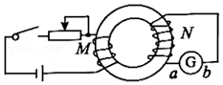

A．开关闭合瞬间，通过电流表G的电流由a到b

B．开关闭合稳定后，通过电流表G的电流由b到a

C．开关闭合稳定后，将滑动变阻器滑片向右滑动，通过电流表G的电流由a到b

D．开关闭合稳定后再断开瞬间，通过电流表G的电流由a到b

13．（澄城县校级模拟）如图所示，光滑平行金属导轨PP′和QQ′都处于同一水平面内，P和Q之间连接一电阻R，整个装置处于竖直向下的匀强磁场中，现在垂直于导轨放置一根导体棒MN，用一水平向右的力F拉动导体棒MN，以下关于导体棒MN中感应电流方向和它所受安培力的方向的说法正确的是（　　）

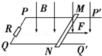

A．感应电流方向是M→N B．感应电流方向是N→M

C．安培力水平向左 D．安培力水平向右

14．如图所示，N、S两极间有闭合电路的一部分导体在做切割磁感线运动，其中（C）导体垂直纸面向里运动，（D）导体垂直纸面向外运动，则表示正确的是（　　）

A．菁优网：http://www.jyeoo.com B．菁优网：http://www.jyeoo.com C．菁优网：http://www.jyeoo.com D．菁优网：http://www.jyeoo.com

**三．填空题（共7小题）**

15．（西宁月考）如图所示，导线圈A水平放置，条形磁铁在其正上方，N极向下且向下移近导线圈的过程中，导线圈A中的感应电流方向是　 　，导线圈A所受磁场力的方向是　 　．

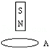

16．（重庆期中）如图是某实验小组在研究磁通量变化时感应电流方向实验中的部分操作示意图，图甲所示是电流通过灵敏检流计时指针的偏转情况，图乙是磁铁从线圈中抽出时灵敏检流计指针的偏转情况．当磁铁向上抽出时，检流计中指针是　 　偏（填“左”或“右”）；继续操作如图丙所示，判断此时条形磁铁的运动是　 　线圈（填“插入”或“抽出”）

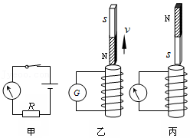

17．（徐汇区校级模拟）如图所示，有一通电直导线MN，其右侧有一边长为L的正方形线圈abcd，导线与线圈在同一平面内，且导线与ab边平行，距离为L．导线中通以如图方向的恒定电流，当线圈绕ab边沿逆时针方向（从上往下看）转过角度θ（θ＜90°）的过程中，线圈中产生感应电流的方向为　 　方向（选填“abcda”或“adcba”）；当线圈绕ab边转过角度θ＝　 　°时，穿过线圈中的磁通量Φ最小．

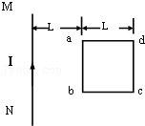

18．（黄浦区校级月考）如图所示，一金属导体制成的弹簧B置于闭合金属圆环A的轴线上，当B中通过的电流减小时，环A有　 　（填“扩张“或“收缩“）的趋势，弹簧B将会　 　（填“伸长“或“缩短“）。

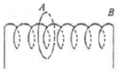

19．（汪清县校级期末）如图所示，（a）图中当电键S闭合瞬间，流过表菁优网：http://www.jyeoo.com的感应电流方向是　 　；（b）图中当S闭合瞬间，流过表的感应电流方向是　 　．

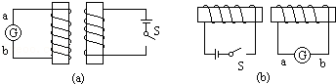

20．（龙子湖区校级期中）如图所示，金属圆盘可绕O轴转动，电阻R用电刷接于圆盘中心和边缘之间．当圆盘做顺时针方向的转动时（从上向下看），通过R的电流方向是　 　．

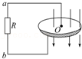

21．（闽侯县校级学业考试）如图，边长为l的正方形金属线框，以一定的速度进入磁感应强度为B的匀强磁场，线框平面始终与磁场方向垂直．当线框恰好有一半进入磁场时，穿过该线框的磁通量为　 　，产生的感应电流方向为　 　（选填“顺时针”或“逆时针”）．

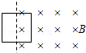

**四．实验题（共8小题）**

22．（宿迁期末）某同学在“研究互感和自感现象”的实验中，设计了如图所示的装置。线圈A、变阻器R和开关S连接到干电池上，灵敏电流计甲与高阻值电阻R0串联在另一支路中；线圈B的两端接到另一个灵敏电流计乙上，两个灵敏电流计相同，零刻度居中。闭合开关S后，保持滑动变阻器R的滑片P不动，稳定后甲、乙两个灵敏电流计指针的位置如图所示。

（1）当滑片P快速地向a端滑动时，乙表指针的偏转方向是　 　。（填“向右偏”、“向左偏”或“不偏转”）

（2）闭合开关S，待电路稳定后再迅速断开S，甲表的偏转情况是　 　，乙表的偏转情况是　 　。（填“向左偏”、“向右偏”或“不偏转”）

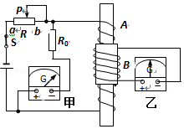

23．（峨山县校级月考）（1）麦克斯韦电磁场理论的两个基本论点是：变化的磁场产生　 　，变化的电场产生　 　，从而预言了　 　的存在。

（2）如图所示，电流表与螺线管组成闭合电路，以下过程不能使电流偏转的是　 　，能使电流表指针偏转较大的是　 　。

A．磁铁放在螺线管中不动时

B．将磁铁从螺线管中向上拉出的过程中

C．将磁铁从螺线管中向上快速拉出的过程中

D．将磁铁插入螺线管的过程中

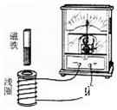

24．（湖北期末）（1）在“研究电磁感应现象”的实验中：为了研究感应电流的方向，图中滑动变阻器和电源的连线已经画出，请在图中实物连成实验所需电路图。

（2）连接好实验线路后，闭合开关，发现电流计的指针向右偏，则在闭合开关后，把螺线管A插入螺线管B的过程中，电流表的指针将向　 　偏转（填“向左”、“向右”或“不”）。

（3）闭合开关后，线圈A放在B中不动，在滑动变阻器的滑片P向右滑动的过程中，电流表指针将向　 　偏转（填“向左”、“向右”或“不”）。

（4）闭合开关后，线圈A放在B中不动，在突然断开S时，副线圈中产生的感应电流方向与原线圈中的电流方向　 　（填“相同”或“相反”或“无电流”）

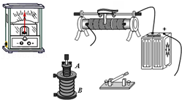

25．（淇滨区校级月考）如图是我们课堂上做过的“研究电磁感应现象”的实验。

（1）将图中所缺的导线补接完整。

（2）如果在闭合开关时发现灵敏电流计的指针向右偏了一下，

那么合上开关后可能出现的情况有：

①将原线圈迅速插入副线圈时，灵敏电流计指针将　 　；

②原线圈插入副线圈后，将滑动变阻器触头迅速拉动使阻值变大，灵敏电流计指针　 　。

③在做该实验时，如果副线圈两端不接任何元件，则副线圈电路中将

A．因电路不闭合，无电磁感应现象

B．有电磁感应现象，但无感应电流，只有感应电动势

C．不能用楞次定律判断感应电动势方向

D．可以用楞次定律判断感应电动势方向。

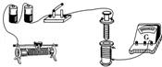

26．（舒城县校级月考）如图是“探究什么情况下磁可以生电”的实验装置，导线AB跟电流表组成闭合电路。某同学探究导线在磁场中产生感应电流的条件后，想利用该装置对感应电流的强弱和方向做进一步的探究。

该同学提出了猜想：①感应电流的大小可能与磁场的强弱有关；②感应电流的大小可能与导线切割磁感线运动的速度有关。除此以外你还有什么不同的猜想？

（1）你的猜想是：

（2）写出验证你的猜想的主要实验步骤：

（3）如何判断你的猜想是否正确？　 　。

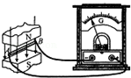

27．（太原期中）在研究电磁感应现象、以及探究感应电流方向的规律时：

（1）在给出的实物图中，将实验仪器连成完整的实验电路。

（2）在实验过程中，除了查清流入电流表的电流方向与指针偏转方向之间的关系外，还必须查清　 　的绕制方向（选填“A”、“B”或“A或B”）

（3）闭合开关前，应将划定变阻器的滑片P置于　 　端（选填“左”或“右”）

（4）下列能引起电流表指针偏转的操作是　 　。

A．开关闭合和断开的瞬间

B．闭合开关后，线圈A在B中上下迅速移动

C．开关保持闭合，其不改变变阻器滑片的位置

D．断开开关，将变阻器的滑片P向右移动。

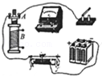

28．（宜昌期中）如图所示，在图（1）中，G为指针在中央的灵敏电流表，连接在直流电路中时的偏转情况。今使它与一线圈串联进行电磁感应实验，则图（2）中的条形磁铁的运动方向是　 　；图（3）中电流计的指针将向　 　偏转；图（4）中的条形磁铁上端为　 　极。

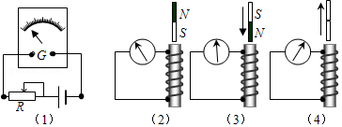

29．（天心区校级期中）如图所为一演示实验电路图，图中L是一带铁芯的线圈（具有一定电阻），A是一灯泡，开关S处于闭合状态，电路是接通的，此时灯泡A中的电流方向是从　 　端到　 　端，现将开关S断开，则在电路切断的瞬间，通过灯泡A中的电流方向是从　 　端到　 　端。

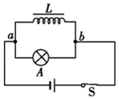

**五．计算题（共1小题）**

30．（富阳区校级月考）某电子天平原理如图所示，E形磁铁的两侧为N极，中心为S极，两极间的磁感应强度大小均为B，磁极宽度均为L，忽略边缘效应。一正方形线圈套于中心磁极，其骨架与秤盘连为一体，线圈两端C、D与外电路连接。当质量为m的重物放在秤盘上时，弹簧被压缩，秤盘和线圈一起向下运动（骨架与磁极不接触），随后外电路对线圈供电，秤盘和线圈恢复到未放重物时的位置并静止，由此时对应的供电电流I可确定重物的质量。已知线圈匝数为n，线圈电阻为R，重力加速度为g。问：

（1）线圈向下运动过程中，线圈中感应电流是从C端还是从D端流出？

（2）供电电流I是从C端还是从D端流入？求重物质量与电流的关系。

（3）若线圈消耗的最大功率为P，该电子天平能称量的最大质量是多少？

